Министерство образования, науки и молодежной политики
Краснодарского края
Государственное бюджетное профессиональное образовательное учреждение Краснодарского края «Ейский полипрофильный колледж»

РАЗРАБОТКА ПРОГРАММНЫХ МОДУЛЕЙ

ЛАБОРАТОРНАЯ РАБОТА №2
по теме:

Реализация TCP-сервера и TCP-клиента

Выполнил:
студент ЕПК, И-42 группы
Самсыка Р. М.

Проверил:
преподаватель спецдисциплин
Фомин А. Т.

Ейск 2025

1 Цель работы
Научиться использовать в приложениях специальные классы QTcpSocket и QTcpServer. С помощью этих классов научиться создавать клиент-серверные программы.

2 Постановка задачи
Разработать две программы: TCP-клиент и TCP-сервер. За основу разработки взять идею заложенную в книге М. Шлее «Qt 5.10. Профессиональное программирование на С++» БХВ-Петербург, 2018 (стрр. 556-566), а также примеры, находящиеся на сайте самого фреймворка, по следующим адресам:
- https://doc.qt.io/qt-6/qtnetwork-fortuneclient-example.html
- https://doc.qt.io/qt-6/qtnetwork-fortuneserver-example.html

3 Выполнение работы
Программа работает посредством TCP подключения клиента к серверу. Клиент способен отправлять сообщения на сервер, на сервере эти сообщения выводятся.

Листинг 1. Server.h
- #ifndef MAINWINDOW_H
#define MAINWINDOW_H
#include <QMainWindow>
#include <QTcpServer>
#include <QTextEdit>
#include <QTcpSocket>
#include <QVBoxLayout>
#include <QMessageBox>
#include <QVBoxLayout>
#include <QLabel>
#include <QTime>
QT_BEGIN_NAMESPACE
namespace Ui {
class MainWindow;
}
QT_END_NAMESPACE
/// \class MainWindow
/// \brief Основной класс сервера
class MainWindow : public QMainWindow
{
Q_OBJECT
public:
/// \def MainWindow
/// \brief Конструктор главного окна сервера
/// \param nPort Порт для подключения
/// \param pwgt Родительский виджет
MainWindow(int nPort, QMainWindow* pwgt = 0);
/// \def ~MainWindow
/// \brief Деструктор окна
~MainWindow();
private:
QTcpServer* m_ptcpServer; /*!< Указатель на TCP-сервер */
QTextEdit* m_ptxt; /*!< Текстовое поле для отображения сообщений */
quint16 m_nNextBlockSize; /*!< Размер следующего блока данных */
Ui::MainWindow *ui; /*!< Указатель на интерфейс */
/// \def sendToClient
/// \brief Отправляет данные клиенту
/// \param pSocket Указатель на TCP-сокет клиента
/// \param str Строка для отправки клиенту
void sendToClient(QTcpSocket* pSocket, const QString& str);
public slots:
/// \def slotNewConnection
/// \brief Слот обработки нового подключения
virtual void slotNewConnection();
/// \def slotReadClient
/// \brief Слот чтения данных от клиента
void slotReadClient();
};
#endif // MAINWINDOW_H

Листинг 2. Server.cpp
- #include "mainwindow.h"
#include "ui_mainwindow.h"
MainWindow::MainWindow(int nPort, QMainWindow* pwgt /*=О*/) :
QMainWindow(pwgt),
m_nNextBlockSize(0),
ui(new Ui::MainWindow)
{
ui->setupUi(this);
m_ptcpServer = new QTcpServer(this);
if (!m_ptcpServer->listen(QHostAddress::Any, nPort)) {
QMessageBox::critical (0,
"Server Error",
"Unable to start the server:"
+ m_ptcpServer->errorString()) ;
m_ptcpServer->close();
return;
}
connect(m_ptcpServer, SIGNAL(newConnection()), this, SLOT(slotNewConnection()));
m_ptxt = new QTextEdit;
m_ptxt->setReadOnly(true);
QVBoxLayout* pvbxLayout = new QVBoxLayout(this);
pvbxLayout->addWidget(new QLabel("<H1>Server</H1>"));
pvbxLayout->addWidget(m_ptxt);
//setLayout(pvbxLayout);
QWidget* w = new QWidget();
w->setLayout(pvbxLayout);
setCentralWidget(w);
}
MainWindow::~MainWindow()
{
delete ui;
}
/*virtual*/
void MainWindow::slotNewConnection(){
QTcpSocket* pClientSocket = m_ptcpServer->nextPendingConnection();
connect(pClientSocket, SIGNAL(disconnected()),
pClientSocket, SLOT(deleteLater())
) ;
connect(pClientSocket, SIGNAL(readyRead()),
this,
SLOT(slotReadClient())
) ;
sendToClient(pClientSocket, "Server Response: Connected!");
}
void MainWindow::slotReadClient()
{
QTcpSocket* pClientSocket = (QTcpSocket*)sender();
QDataStream in(pClientSocket);
in.setVersion(QDataStream::Qt_5_3);
for (;;) {
if ( !m_nNextBlockSize) {
if (pClientSocket->bytesAvailable () < sizeof (quint16)) {
break;
}
in >> m_nNextBlockSize;
}
if (pClientSocket->bytesAvailable() < m_nNextBlockSize){
break;
}
QTime time;
QString str;
in >> time >> str;
QString strMessage =
time.toString() + " " + "Client has sent - " + str;
m_ptxt->append(strMessage);
m_nNextBlockSize = 0;
sendToClient(pClientSocket,
"Server Response: Received \"" + str + "\""
);
}
}
void MainWindow::sendToClient(QTcpSocket* pSocket, const QString& str)
{
QByteArray arrBlock;
QDataStream out(&arrBlock, QIODevice::WriteOnly);
out.setVersion(QDataStream::Qt_5_3);
out << quint16 (0) << QTime:: currentTime () << str;
out.device()->seek(0);
out << quint16(arrBlock.size() - sizeof(quint16) );
pSocket->write(arrBlock);
}

Листинг 3. Client.h
- #ifndef WIDGET_H
#define WIDGET_H
#include <QWidget>
#include <QTcpSocket>
#include <QTextEdit>
#include <QLineEdit>
#include <QPushButton>
#include <QVBoxLayout>
#include <QLabel>
#include <QTime>
/// \class Widget
/// \brief Основной класс клиента
class Widget : public QWidget
{
Q_OBJECT
private:
QTcpSocket* m_pTcpSocket; /*!< Указатель на TCP-сокет для соединения с сервером */
QTextEdit* m_ptxtinfo; /*!< Текстовое поле для отображения сообщений */
QLineEdit* m_ptxtinput; /*!< Поле ввода для отправки сообщений */
quint16 m_nNextBlockSize; /*!< Размер следующего блока данных */
public:
/// \def Widget
/// \brief Конструктор клиентского окна
/// \param strHost Адрес сервера для подключения
/// \param nPort Порт сервера для подключения
/// \param pwgt Родительский виджет
Widget(const QString& strHost, int nPort, QWidget* pwgt=0);
/// \def ~Widget
/// \brief Деструктор окна
~Widget();
private slots:
/// \def slotReadyRead
/// \brief Слот обработки входящих данных
void slotReadyRead();
/// \def slotError
/// \brief Слот обработки ошибок соединения
/// \param err Код ошибки сокета
void slotError(QAbstractSocket::SocketError err);
/// \def slotSendToServer
/// \brief Слот отправки сообщения серверу
void slotSendToServer();
/// \def slotConnected
/// \brief Слот обработки успешного подключения
void slotConnected();
};
#endif // WIDGET_H

Листинг 4. Client.cpp
- #include "widget.h"
Widget::Widget(const QString& strHost, int nPort, QWidget* pwgt /*=О*/) :
QWidget(pwgt),
m_nNextBlockSize(0)
{
m_pTcpSocket = new QTcpSocket(this);
m_pTcpSocket->connectToHost(strHost, nPort);
connect(m_pTcpSocket, SIGNAL(connected()), SLOT(slotConnected()));
connect(m_pTcpSocket, SIGNAL(readyRead() ), SLOT(slotReadyRead()));
connect(m_pTcpSocket, SIGNAL(error(QAbstractSocket::SocketError)), this, SLOT(slotError(QAbstractSocket::SocketError)));
m_ptxtinfo = new QTextEdit;
m_ptxtinput = new QLineEdit;
m_ptxtinfo->setReadOnly(true);
QPushButton* pcmd = new QPushButton("&Send");
connect(pcmd, SIGNAL(clicked() ), SLOT(slotSendToServer()));
connect(m_ptxtinput, SIGNAL(returnPressed()), this, SLOT(slotSendToServer()));
QVBoxLayout* pvbxLayout = new QVBoxLayout;
pvbxLayout->addWidget(new QLabel("<H1>Client</H1>"));
pvbxLayout->addWidget(m_ptxtinfo);
pvbxLayout->addWidget(m_ptxtinput);
pvbxLayout->addWidget(pcmd);
setLayout(pvbxLayout);
}
Widget::~Widget() {}
void Widget::slotReadyRead ()
{
QDataStream in(m_pTcpSocket);
in.setVersion(QDataStream::Qt_5_3);
for (;;) {
if ( !m_nNextBlockSize) {
if (m_pTcpSocket->bytesAvailable() < sizeof(quint16)) {
break;
}
in >> m_nNextBlockSize;
}
if (m_pTcpSocket->bytesAvailable() < m_nNextBlockSize)
break;
QTime time;
QString str;
in >> time >> str;
m_ptxtinfo->append(time.toString() +" "+ str);
m_nNextBlockSize = 0;
}
}
void Widget::slotError(QAbstractSocket::SocketError err)
{
QString strError =
"Error: "+ (err == QAbstractSocket::HostNotFoundError?
"The host was not found." :
err == QAbstractSocket::RemoteHostClosedError?
"The remote host is closed." :
err == QAbstractSocket::ConnectionRefusedError?
"The connection was refused." :
QString(m_pTcpSocket->errorString())
);
m_ptxtinfo->append(strError);
}
void Widget::slotSendToServer()
{
QByteArray arrBlock;
QDataStream out(&arrBlock, QIODevice::WriteOnly);
out.setVersion(QDataStream::Qt_5_3);
out << quint16(0) << QTime::currentTime() << m_ptxtinput->text();
out.device()->seek(0);
out << quint16(arrBlock.size() - sizeof(quint16));
m_pTcpSocket->write(arrBlock);
m_ptxtinput->setText("");
}
void Widget::slotConnected()
{
m_ptxtinfo->append("Received the connected() signal");
}

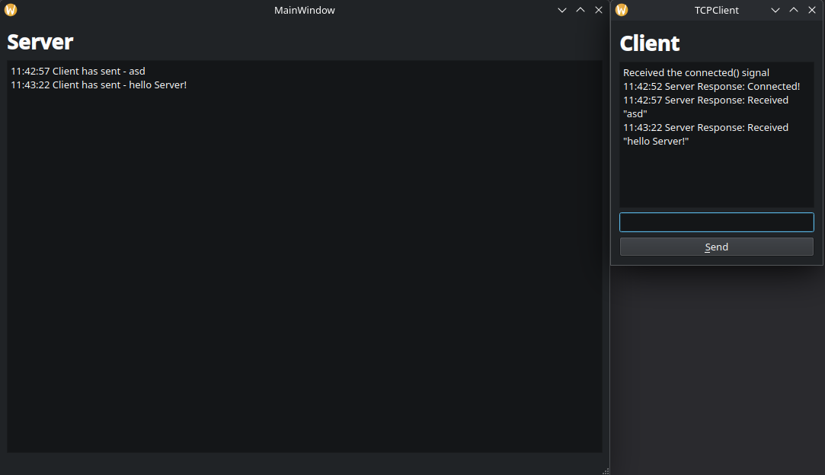Рис. 1— Работа сервера и клиента

4 Вывод
В ходе выполнения работы было разработано два приложения: TCP-клиент и TCP-сервер. Клиент подключается к серверу использую его адрес и порт, после чего может отправлять сообщения, которые выводятся на сервере.

